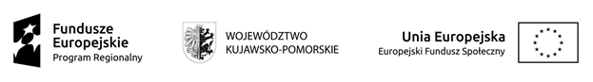
Poszerzenie oferty edukacyjnej Gminy Lipno o dodatkowe placówki wychowania przedszkolnego w miejscowości Trzebiegoszcz i Maliszewo
Wszystkie wymienione poniżej parametry są parametrami minimalnymi. Zdjęcia pełnią role pomocniczą i stanowią przykład. Pomoce
dydaktyczne, zabawki oraz art. plastyczne muszą posiadać oznakowanie CE.

Załącznik nr 2 / Pakiet 7 / Część B - Dywan
Lp. | Nazwa | Ilość | jm. | Cena netto | VAT | Cena brutto | Wartość brutto | Opis | Przykładowe zdjęcie
 | Dywan 2,4 x 3,4 m | 2 |  |  |  |  |  | Dywan, którego wzór powoduje, że w  każdej chwili możemy spoglądać na  ogródek pełen kolorowych kwiatów.  Skład runa 100% PP heat-set frise  przędza pojedyncza. Posiada  Certyfikat Zgodności - tzn. Atest  Higieniczny. Pokryty środkiem  uniepalniającym.• wym. 2,4 x 3,4 m. | 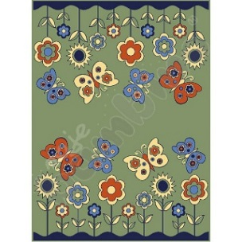
Łącznie

